金算盘HR管理系统操作指南-各科室通用篇
1、打开浏览器IE，在地址栏中输入服务器IP地址，显示人事系统登陆界面，输入用户名和口令→单击“登录”按钮进入系统。
IP地址为：http：//10.1.80.33:81
用户名为各科室名称，例如神经内科就输入“神经内科”

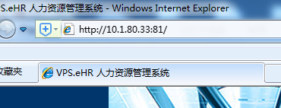


二、考勤上报
1、科室考勤上报
“员工考勤”→“考勤上报”→点击“考勤结果录入”左边“+”开启下级→“科室考勤上报”→“新任务”→“各科室上报”→录入任务名称（命名规则：科室+姓名）→“保存并开始工作” →点击处理栏位下的“各科室上报”→勾选“自动选择满足条件的人员” →选择要上报几月份的考勤→“确认”→录入人员考勤信息→完成后“保存”→“移交”→“确认”。
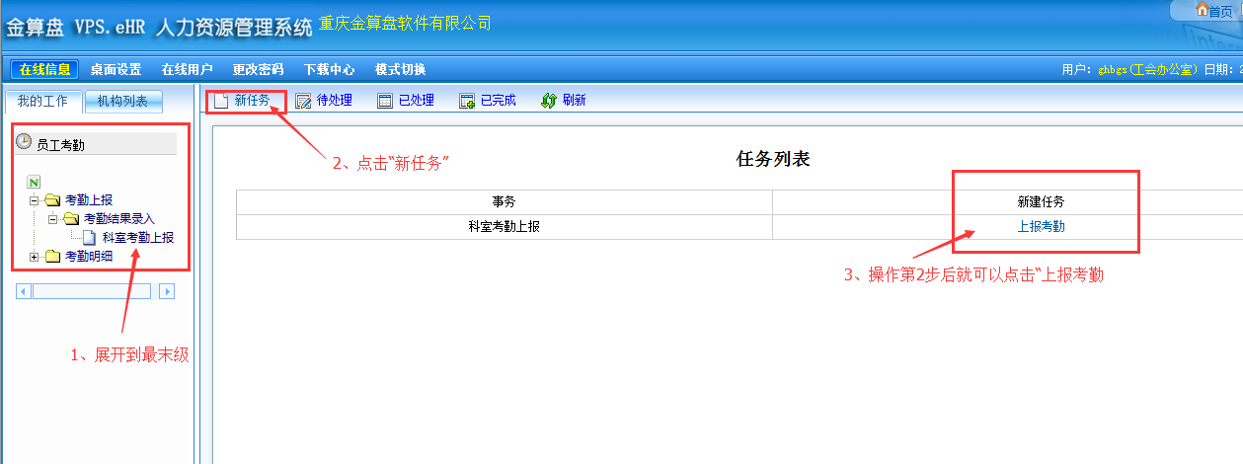

输入任务名称：“月份科室名称”的格式：

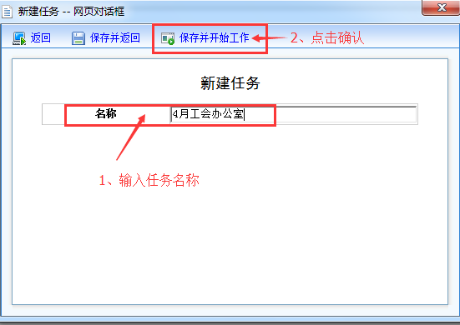

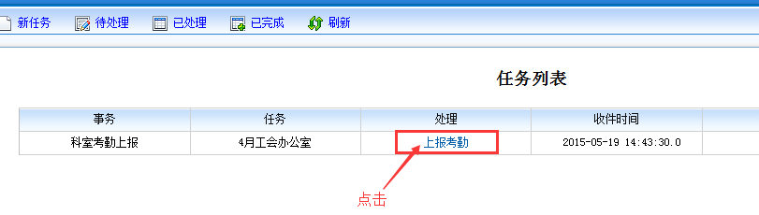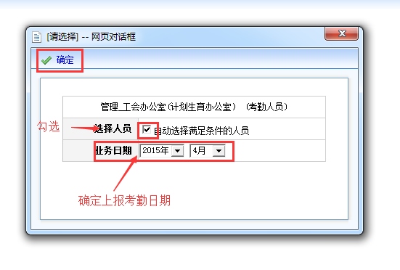

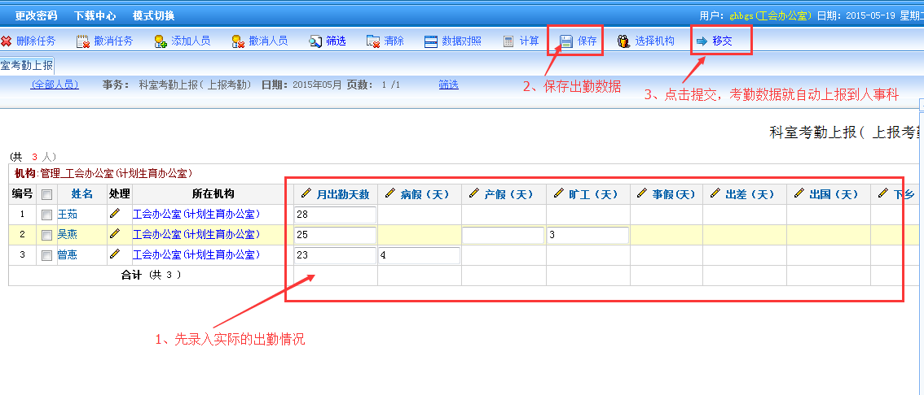
2、考勤报表查看
a.考勤上报情况（查看上报考勤数据）：“员工考勤”→“考勤明细”→“考勤上报情况”→选择要查询的考勤月份→“确认”。
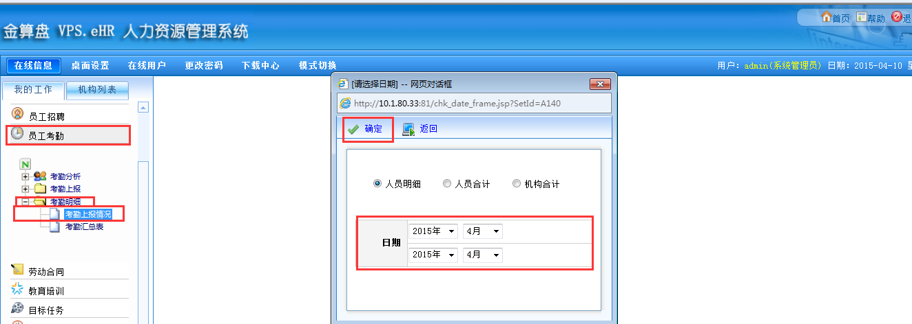

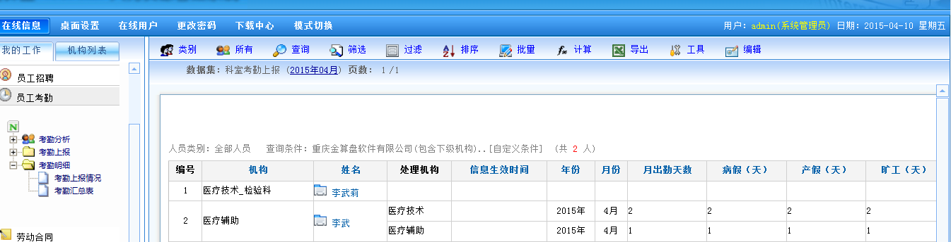
b.考勤汇总表（用于人员轮科出勤合计）：“员工考勤”→“考勤明细”→“考勤上报情况”→选择要查询的考勤月份→“确认”。
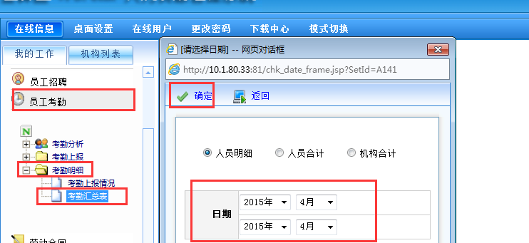

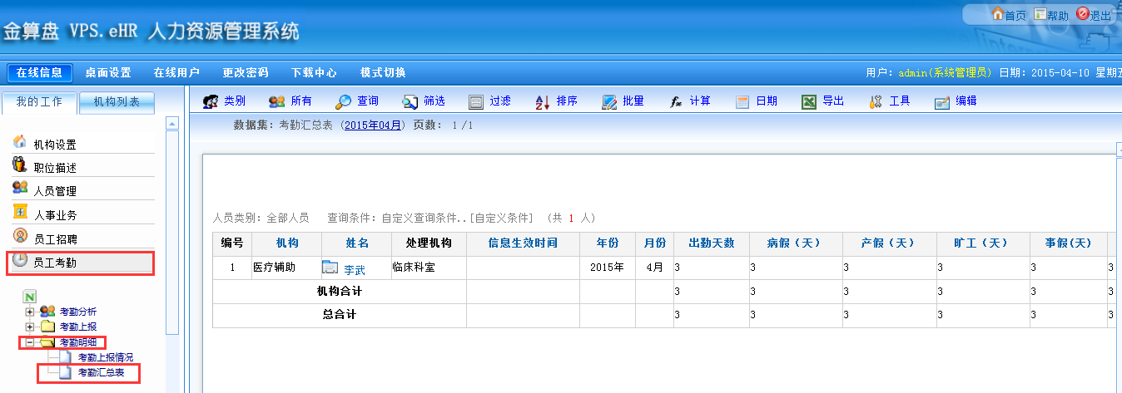
三、人员信息查询
登录系统后
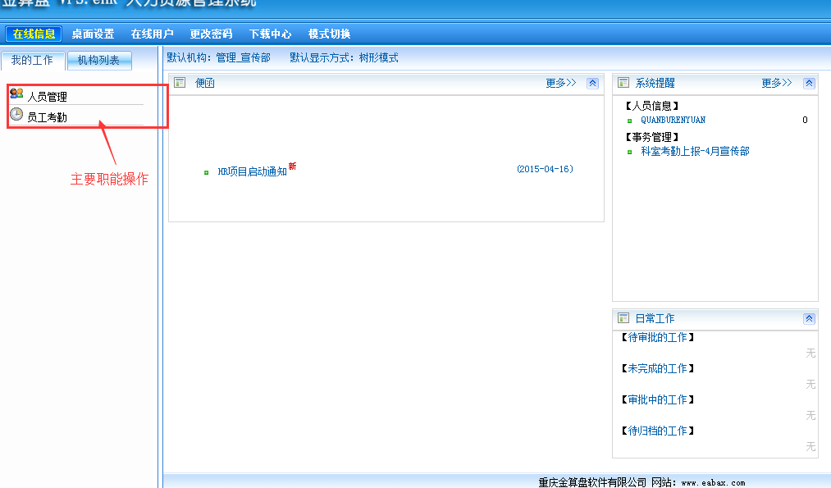
双击人员管理将弹出菜单
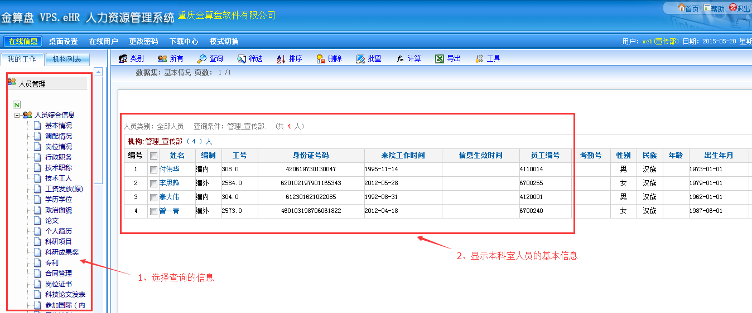

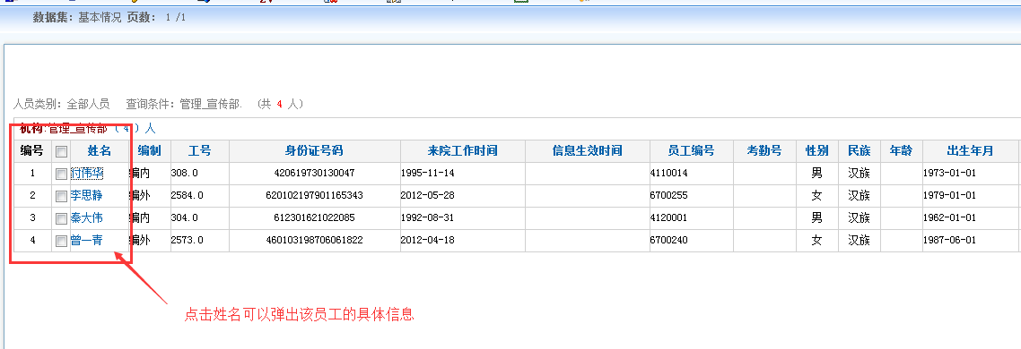点击员工姓名，员工信息将以卡片行驶展现。
